Relatório de Avaliação de Qualidade

Nome do produto
Epic Games Launcher

Tipo
Aplicativo / Plataforma de distribuição de jogos digitais.

Descrição do produto
O Epic Games Launcher é um aplicativo utilizado para comprar, baixar, atualizar e jogar jogos digitais no computador. Ele também oferece biblioteca de jogos, loja virtual, atualizações automáticas e integração com a conta da Epic Games.
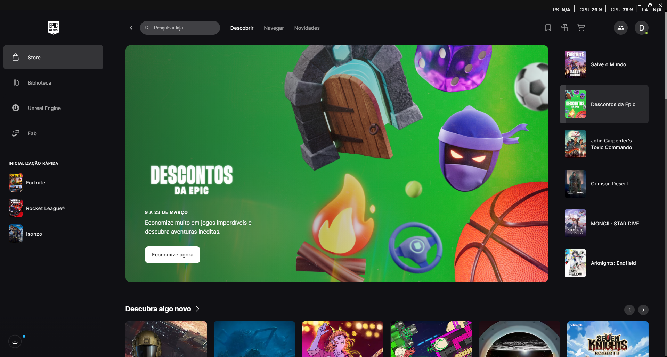

Avaliação da Qualidade

Material / Estrutura do Produto
Como é um software, não possui material físico, mas sim estrutura digital e desempenho.
- Interface moderna e organizada.
- Sistema de download e atualização integrado.
- Integração com biblioteca de jogos.
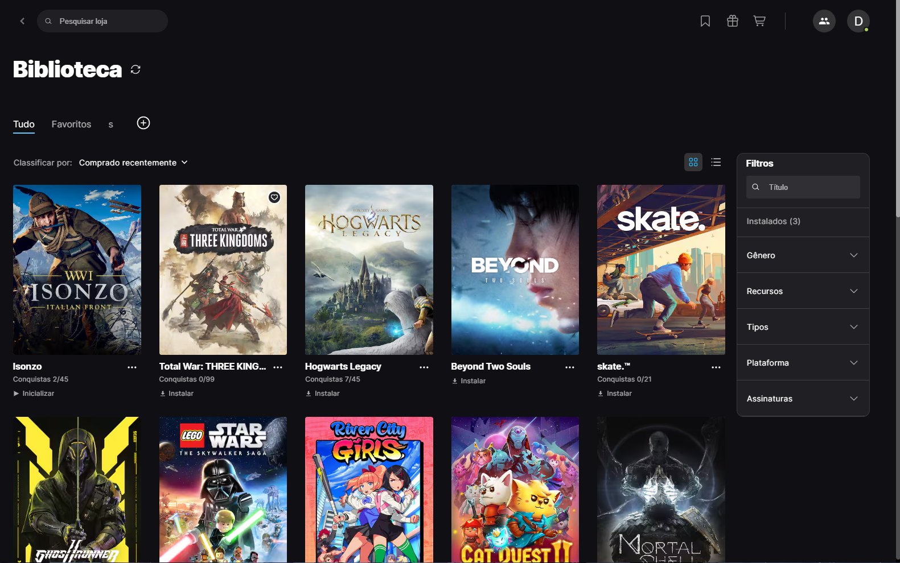


O sistema geralmente funciona bem, porém pode apresentar lentidão em computadores mais fracos.

Acabamento
No contexto de software, o acabamento está relacionado à qualidade visual e funcionamento.
- Interface visual bem polida.
- Ícones e menus organizados.
- Algumas vezes o launcher demora para abrir ou carregar a loja.
No geral, o acabamento é bom, mas não é o launcher mais rápido comparado a outros.

Durabilidade
Como software, a durabilidade depende de:
- Atualizações constantes
- Compatibilidade com novos sistemas
- Manutenção da empresa
O Epic Games Launcher recebe atualizações frequentes, então tende a durar muito tempo, enquanto a empresa continuar mantendo o serviço.

Experiência do Usuário (UX)

Facilidade de uso
- Interface simples.
- Biblioteca de jogos fácil de acessar.
- Downloads são fáceis de iniciar.

Intuitividade
Usuários novos conseguem entender rapidamente como instalar e abrir jogos.

Teste básico de usabilidade
Passos testados:
- Abrir o launcher
- Acessar biblioteca
- Baixar um jogo
- Iniciar o jogo
Resultado:
O processo funciona bem, mas às vezes o launcher demora para carregar páginas.

Projeto / Design

Estrutura visual
- Layout organizado
- Cores escuras agradáveis
- Design moderno

Ergonomia digital
- Menus simples
- Navegação clara
- Busca fácil na loja
O design ajuda o usuário a encontrar jogos e funções rapidamente.

Conclusão
O Epic Games Launcher apresenta boa qualidade geral, com interface moderna e fácil de usar. Ele cumpre bem sua função de gerenciar jogos e downloads.
Pontos positivos:
- Interface simples
- Atualizações frequentes
- Biblioteca organizada
Pontos negativos:
- Pode ser lento em alguns computadores
- Às vezes demora para carregar a loja
Avaliação geral:
Produto de qualidade boa, com experiência de usuário satisfatória, mas com espaço para melhorias de desempenho.

